**Projeto de Lei Nº 90/2022**

*“Institui no Município de Itapevi a Semana e o Dia da Matemática”.*

A Câmara Municipal de Itapevi, no uso de suas atribuições legais, Aprova:

**Art. 1º** Fica instituído no Município de Itapevi o "Dia da Matemática", a ser comemorado, anualmente no dia 6 (seis) de maio.

**Art. 2º** Fica instituída no Município de Itapevi a "Semana da Matemática", a ser comemorado, anualmente na semana que contempla o dia 6 (seis) de maio.

**Art.3º** Fica autorizado o Poder Executivo, verificado os critérios de oportunidade e conveniência, incluir as referidas datas no calendário oficial de eventos do município de Itapevi.

**Art.4º** Fica autorizado o Poder Executivo, verificado os critérios de oportunidade e conveniência, a promover durante a Semana da Matemática, a critério próprio, em conjunto com a Câmara Municipal de Itapevi, secretarias municipais e sociedade civil, palestras, cursos, campanhas de incentivo ao estudo da matemática e atividades lúdicas que demonstrem aspectos da matemática que vão além dos cálculos mecânicos, ações estas que poderão ser realizadas, entre outras possibilidades, por:

I – parcerias com institutos de Matemática e universidades públicas para a realizações de:

1. minicursos de matemáticas que fomentem o raciocínio lógico-matemático com o objetivo de melhorar o desempenho escolar nas matérias de ciências exatas;
2. oficinas sobre matemática aplicada à situações da vida cotidiana, comércio, setor empresarial e industrial;
3. palestras sobre a importância da trigonometria e da geometria aplicada a construção civil
4. seminários sobre jogos matemáticos, e aplicações da matemática na música e nas artes.
5. Palestras sobre matemática financeira aplicada ao cotidiano: finanças pessoais, compras parceladas, juros na prática, noções sobre investimentos e suas rentabilidades;
6. Palestras sobre matemática aplicada à computação e tecnologia: introdução ao raciocínio lógico-matemático aplicado à programação e como a matemática possibilita a criação de softwares mais eficientes;
7. Palestras sobre a álgebra: quebrando tabus e desmistificando a utilização de expressões algébricas e como elas facilitam na realização dos cálculos;
8. Palestras sobre probabilidade e estatística na prática: utilização da estatística em pesquisas públicas de opinião e o uso da probabilidade na previsão de fenômenos climáticos.
9. Minicursos preparatórios para a Olimpíada Brasileira de Matemática.

II – campanhas de conscientização que fomentem o incentivo aos pais dos alunos da rede municipal de educação a estimularem os filhos nos estudos da matemática.

III – campanhas de incentivo à participação nas Olimpíadas Brasileira de Matemática.

IV – criação de campeonatos municipais de xadrez entre outros jogos de raciocínio lógico-matemático

**Art.5º** Fica autorizado desde jáo Poder Executivo, editar por meio de decreto, normas complementares para possível aplicabilidade desta Lei.

**Art. 6º** Esta Lei entrará em vigor na data de sua publicação.

**Sala das Sessões, Bemvindo Moreira Nery, 24, de maio de 2022.**

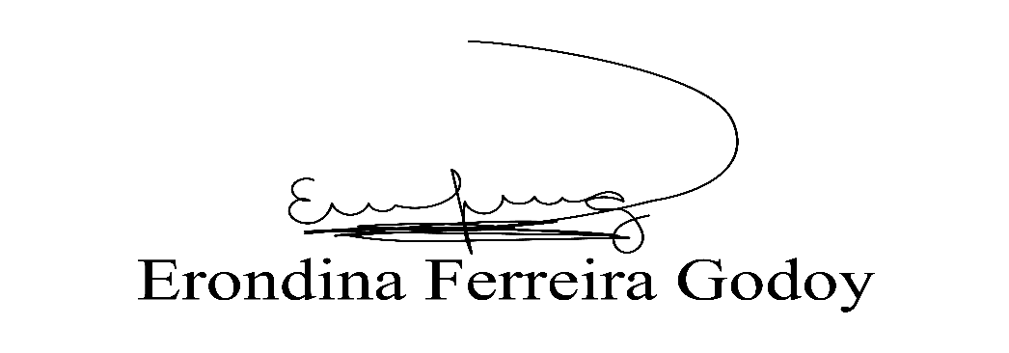

**Vereadora Tininha – PSD**

**Primeira Secretária**

**JUSTIFICATIVA**

**Senhor Presidente,**

**Senhoras Vereadoras,**

**Senhores Vereadores.**

O dia da Matemática criada em 2004, é uma homenagem ao matemático, autor e educador brasileiro Júlio César de Mello e Sousa, conhecido pelo pseudônimo Malba Tahan foi instituído em âmbito nacional pela Lei nº 12.835, de 26 de junho de 2013. O dia é também um marco para reflexões sobre a situação do Brasil dentro da disciplina.

Segundo reportagem do jornal Correio Brasiliense a mais recente Pesquisa do Programa Internacional de Avaliação de Estudantes (Pisa) revelou que o Brasil obteve uma das menores pontuações, bem abaixo da média mundial. De acordo com o estudo, apenas 2% dos estudantes alcançaram os níveis 5 ou 6 de proficiência, os mais altos da instituição, na matéria que até hoje é a mais odiada por muitos brasileiros.

A pesquisa mostra ainda que desde 2009 o Brasil não registra evolução no desempenho matemático. Segundo professores da disciplina, o maior problema do país em relação à matéria é a formação dos profissionais, assim como condições de trabalho e **o distanciamento da matemática aplicada e a matemática inserida na realidade** (que são objetivos deste Projeto de Lei).

Esse cenário precisa mudar urgentemente, e para tanto, apresento o presente projeto de lei com o intuito de instituir em nosso município o dia e a semana da matemática, com o objetivo de realizar, durante a semana que contempla o dia seis de maio, minicursos, palestras e seminários visando mostrar aplicações concretas da matemática no dia a dia das pessoas, buscando despertar o desejo nos alunos por esta importantíssima disciplina.

A matemática vai muito além de formulas e cálculos mecânicos decorados por meio da prática de grandes listas de exercícios e que na maioria das vezes não tem significado algum para o estudante. Ela é na realidade um universo de ideias e possibilidades, com linguagem própria, e que se expande indefinidamente. Ela nos fornece uma forma única de pensar, ampliando o aprendizado de novos conhecimentos e colabora com o desenvolvimento pessoal e profissional.

Historicamente, muitos renomados e talentoso matemáticos, como Pitágoras, Euclides, Arquimedes, Leonhard Euler, Carl Friedrich Gauss, Henri Poincaré, e tantos outros que se fossem citar nominalmente, seriam necessários vários volumes para conter a justificativa deste projeto, os quais deram sua contribuição para que a matemática se tornasse o que é atualmente. Sua evolução, traz evoluções para o mundo e por isso não podemos retroceder no estudo dessa importante ciência conhecida como exata, mesmo com poucos elementos exatos dentro de seu escopo.

Como encontrar as raízes reais ou complexas de uma equação polinomial de segundo grau da forma ax²+bx+c = 0, onde a, b e c são números reais e a ≠ 0 sem se utilizar da conhecida formula de Bhaskara ? ou ainda como calcular o número de possibilidades de se escolher, dentro das regras estabelecidas no regimento interno desta casa, os membros desta mesa diretora mantendo-se fixa a Superintendente das Coordenadorias e variando os cargos de presidente vice-presidente, 1º, 2º e 3º secretários entre os 17 parlamentares desta Casa de Leis sem utilizar formulas da análise combinatória? Aos que ficaram curiosos para saber a resposta desta última pergunta, o número de possibilidades é 4080 e sua verificação fica a cargo dos nobres pares, e situações como essa fazem parte do objetivo do presente Projeto de Lei.

**Sala das Sessões, Bemvindo Moreira Nery 24 de maio de 2022.**



**Vereadora Tininha – PSD**

**Primeira Secretária**